녹음본 부탁드립니다.
▶ 일정 제안/확정 시
・○○日13時はいかがでしょうか。
→ ○○일 13시 어떠실까요 ?
・ご都合をお聞かせいただけますと幸いです。
→ 편하신 일정을 알려주시면 감사하겠습니다.
・差し支えなければ、
→ 지장이 없으시다면,
▶ 변경 통보 시
・予定していた○○について、変更がございます。
→ 예정했던○○에 대하여 변경이 있습니다.
・大変恐れ入りますが、○○に変更させていただければと存じます。
→ 대단히 죄송합니다만, ○○로 변경 해 주셨으면 합니다.
▶ 회신 유도
・お手数ですが、ご返信いただけますと幸いです。
→ 수고스러우시겠지만, 회신 주시면 감사하겠습니다.
・ご確認の上、ご回答をお願いいたします。
→ 확인하시고 답변 부탁드립니다.
▶ 감사/사과
・ご対応いただき、誠にありがとうございます。
→ 대응 해 주셔서 정말 감사합니다.
・ご迷惑をおかけし、大変申し訳ございません。
→ 불편을 드려 정말 죄송합니다.
※실제 메일 예시
株式会社○○
○○ 様
お世話になっております。
NOVO.Sの鄭でございます。 (鄭です。)
一昨日の○○では、名刺交換の機会をいただき、誠にありがとうございました。
また、差し支えなければ、弊社の会社概要をご紹介させていただく機会として、
一度情報交換を兼ねたお打ち合わせをお願いできればと存じます。
ご都合よろしければ、下記の日程にてご調整いただけますと幸いです。
・4月11日 9:00～18:00
・4月15日 9:00～19:00
・4月16日 9:00～19:00
どうぞよろしくお願いいたします。(お願い申し上げます。)
(何卒よろしくお願い申し上げます。)

1.単体テストの目的とは？(참고사항)
開発が終わった後にまずは単体テストを実施します。そんな単体テストについて、1章ではどんなテストをするのか概要を説明します。

1-1.単体テストは、機能単体の動作をテストすること
単体テストは、開発した機能単体の動作をテストすることです。開発したエンジニアがそのまま単体テストをするケースが多く、その機能単体がどのような動作をするのが正解か明確なはずです。そのため、より正確なテストをすることができるでしょう。

1-2.単体テストは、テスト工程の最初に位置する
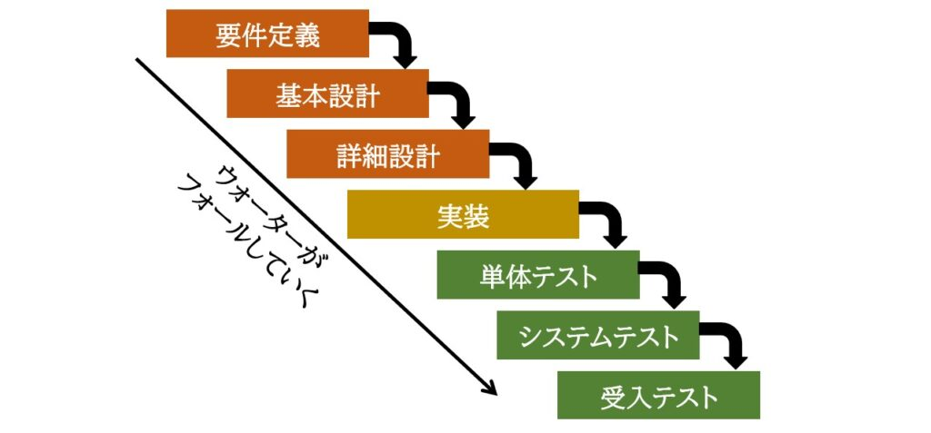
単体テストは、テスト工程の中でも最初に実施するテストとなっています。その次に結合テスト、総合テスト…と続きます。
各工程を以下のように略して呼ぶこともあるので、ここで覚えておくと良いでしょう。
工程 | 略称 | 英語
要件定義 | RD | Requirement Definition
基本設計 | BD | Basic Design
詳細設計 | DD | Detail Design
単体テスト | UT | Unit Test
結合テスト | IT | Integration Test
システムテスト | ST | System Test
受入テスト | OT | Operation Test

1-3.結合テストと総合テストとの違い
それでは、結合テスト／総合テストと何が違うのか紹介します。簡単に表にまとめると以下の通りです。
名称 | 工程 | 対象 | 内容
単体テスト | 最初のテスト | 機能単体 | 機能単体で不具合なく動作するかテスト
結合テスト | 単体テストの次 | 機能単体 ＋ 機能単体 | 機能と機能を組み合わせた時に不具合なく連動して動作するかテスト
総合テスト | 結合テストの次 | システム全体 | 要件定義で設定した要件に沿った動作をするかテスト
上記の通り、テストは3段階に分けて実施していきます。単体テストをクリアしても結合テストでエラーになることもあり、その場合は単体テストに戻ってエラーの原因を探りにいくことになります。そのエラーを放置して先に進めると欠陥があるシステムとなってしまうので、エラーは必ず解消しなければなりません。

2.単体テストの進め方
2章では実際に単体テストをどのように進めたら良いか紹介したいと思います。

2-1.単体テストするための仕様書を作成する
単体テストを行うための仕様書をまずは作成しましょう。この仕様書は要件定義書等とは別で、単体テスト専用の仕様書になります。どのような機能があって、その機能に対してどのようなテストをするのか、どのような観点でテストするのが良いか、整理しておく必要があります。
- 要件定義書をもとに単体テストが必要な機能を洗い出す
- 単体テストの手法を記載
- 単体テストの観点を記載
- どのような条件（環境）で実施するか

2-2.単体テストをするためのモジュールを準備する
単体テストをするために各モジュールのスタブとドライバを準備します。
スタブ：テスト対象となる機能Aの後にある機能Bをダミーとして設けること（トップダウンテスト）
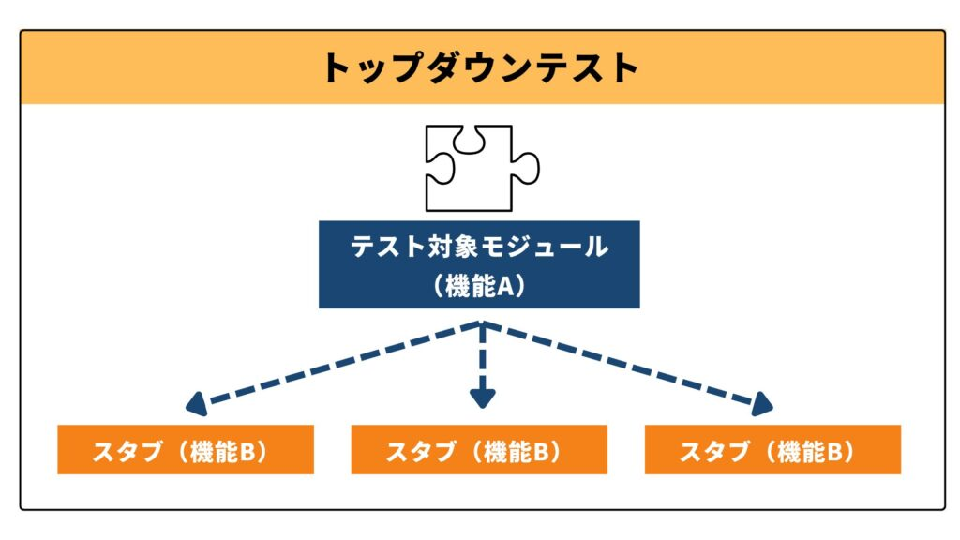
ドライバ：テスト対象となる機能Bの前にある機能Aをダミーとして設けること（ボトムアップテスト）
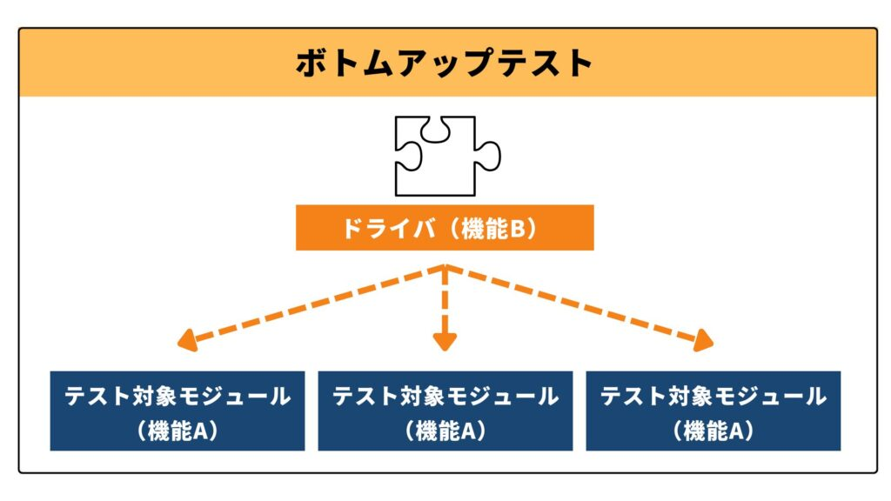

2-3.単体テストを実行する（ホワイトボックステスト／ブラックボックステスト）
2-1で作成した仕様書をもとに単体テストを実行していきます。ここで不具合が発生したときは、コードを修正します。コードを修正したら、必ず修正したコードが及ぼす範囲すべてを再テストする必要があります。
テストの手法として、ホワイトボックステストとブラックボックステストの2種類があります。
ホワイトボックステスト：プログラムの内部構造を理解・意識した上で、それらが正しい構造で意図した通りに動作しているかを確認するテストです。
ブラックボックステスト：プログラムの内部構造を考慮せず、ユーザー要求を仕様通り満たしているかを確認するテストです。

2-4.単体テストの結果を記録する
単体テストの記録として、ログや入力／出力したデータを残しておくようにしましょう。後工程で、何か不具合が起きた時にどのようなテストをして、どのような結果が出たのか結果を見返すこともあるでしょう。テストしたエンジニアと別の人が見返すこともあるので、他人が見ても分かるように整理しておく必要があります。

3.単体テストで見るべき観点
それでは、単体テストでは2章で作成した仕様書に基づいて、何を確認すれば良いのか紹介します。
主には以下の項目について確認することができます。
- テスト対象のプログラムを実行した際に期待通りの返り値が出るかどうか
- テスト対象のプログラムを実行した際に例外が発生するかどうか
- テスト対象のプログラムを実行した際に発生する副作用は想定通りか など
この項目を機能ごとに確認していくことになります。

